МИНИСТЕРСТВО НАУКИ И ВЫСШЕГО ОБРАЗОВАНИЯ РОССИЙСКОЙ ФЕДЕРАЦИИ
федеральное государственное бюджетное образовательное учреждение высшего образования
«Казанский национальный исследовательский технический университет им. А.Н. Туполева-КАИ»
(КНИТУ-КАИ)

ИНФОРМАЦИОННОЕ ПИСЬМО

Всероссийская студенческая олимпиада по английскому языку
«Academic writing» («Академическое письмо»),

приуроченная к 90-летию КНИТУ-КАИ им. А.Н. Туполева
18 апреля – 15 мая 2022 г.
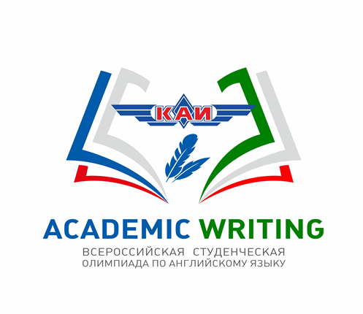
Уважаемые коллеги!

Ректорат, Институт инженерной экономики и предпринимательства, Управление подготовки и аттестации научно-педагогических кадров и кафедра иностранных языков, русского и русского как иностранного Казанского национального исследовательского технического университета им. А.Н. Туполева-КАИ (КНИТУ-КАИ) приглашает студентов бакалавриата, магистратуры и специалитета образовательных организаций высшего образования принять участие во Всероссийской студенческой олимпиаде по английскому языку “Academic writing” («Академическое письмо») (далее - олимпиада), приуроченной к 90-летию КНИТУ-КАИ им. А.Н. Туполева, дистанционно в период с 18 апреля по 15 мая 2022 г.
Олимпиада состоит из одного тура в заочной форме, проходит в форме онлайн-тестирования в течение 90 минут.
Участие в Олимпиаде бесплатное.
Рабочий язык олимпиады: английский.
Для участия в олимпиаде участнику необходимо пройти регистрацию по ссылке https://kai.ru/web/institute-of-economics-management-and-social-technologies/registracia. Ссылка для регистрации участников доступна с 18 апреля по 15 мая 2021 г. Участник олимпиады переходит по ссылке, заполняет обязательные поля и приступает к выполнению конкурсных заданий олимпиады в формате онлайн-тестирования сразу после регистрации. Для выполнения заданий олимпиады в форме онлайн-тестирования участнику дается одна попытка.
Подробная информация о сроках, порядке проведения, методическом обеспечении, критериях оценки и подведении итогов олимпиады представлена в Положении о проведении Всероссийской студенческой олимпиады по английскому языку “Academic writing” («Академическое письмо») для студентов бакалавриата, магистратуры и на сайте КНИТУ-КАИ по ссылке: https://kai.ru/web/institute-of-economics-management-and-social-technologies/vserossijskaa-olimpiada-po-anglijskomu-azyku-sredi-studentov

QR – КOД
для регистрации и участия в олимпиаде
“Academic Writing”

Контактная информация
Координатор олимпиады: Султанова Алина Петровна, к.ф.н., доцент кафедры иностранных языков, русского и русского как иностранного, e-mail: APSultanova@kai.ru .

Орг.комитет
олимпиады

